1. 一旦决定了根，每个节点也就都有了唯一的到根的路径长度，可以依据路径长度划分为等价类，就是层，也是深度
2. 节点在某一深度上的祖先一定唯一，后代却不一定，所以树结构只有半线性
3. 树的数组表示：

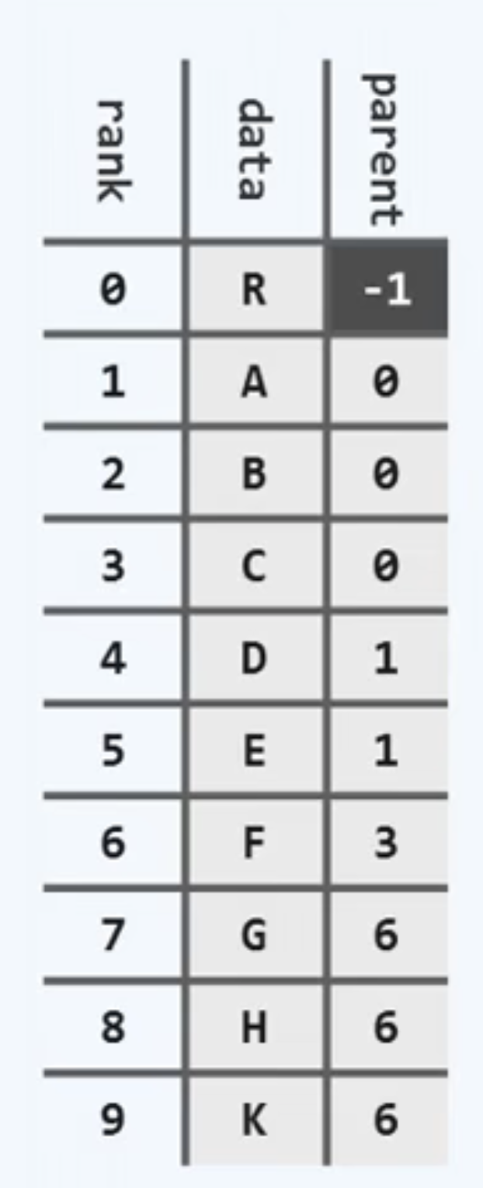

1. 树的链表表示

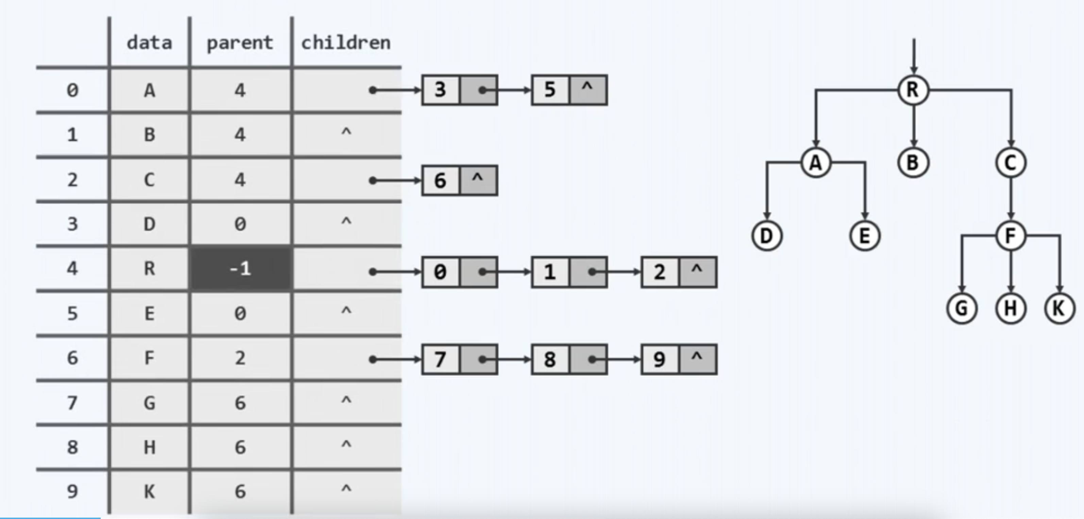

下面这种方式可以在各个节点的出度不尽相同的情况下，保证每个节点的外链数都保持在2.

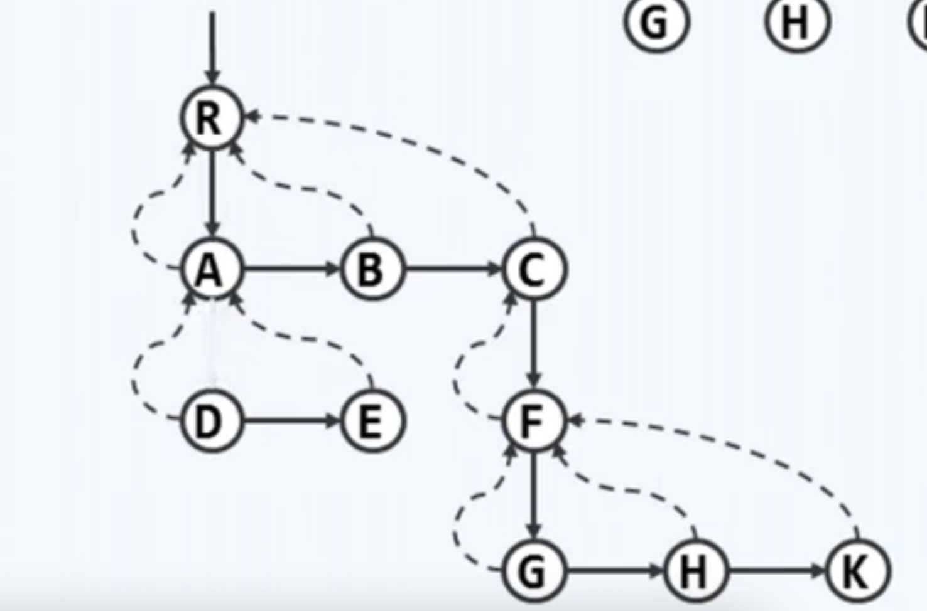

1. 真二叉树，假想NULL为孩子，使得出度全为偶数

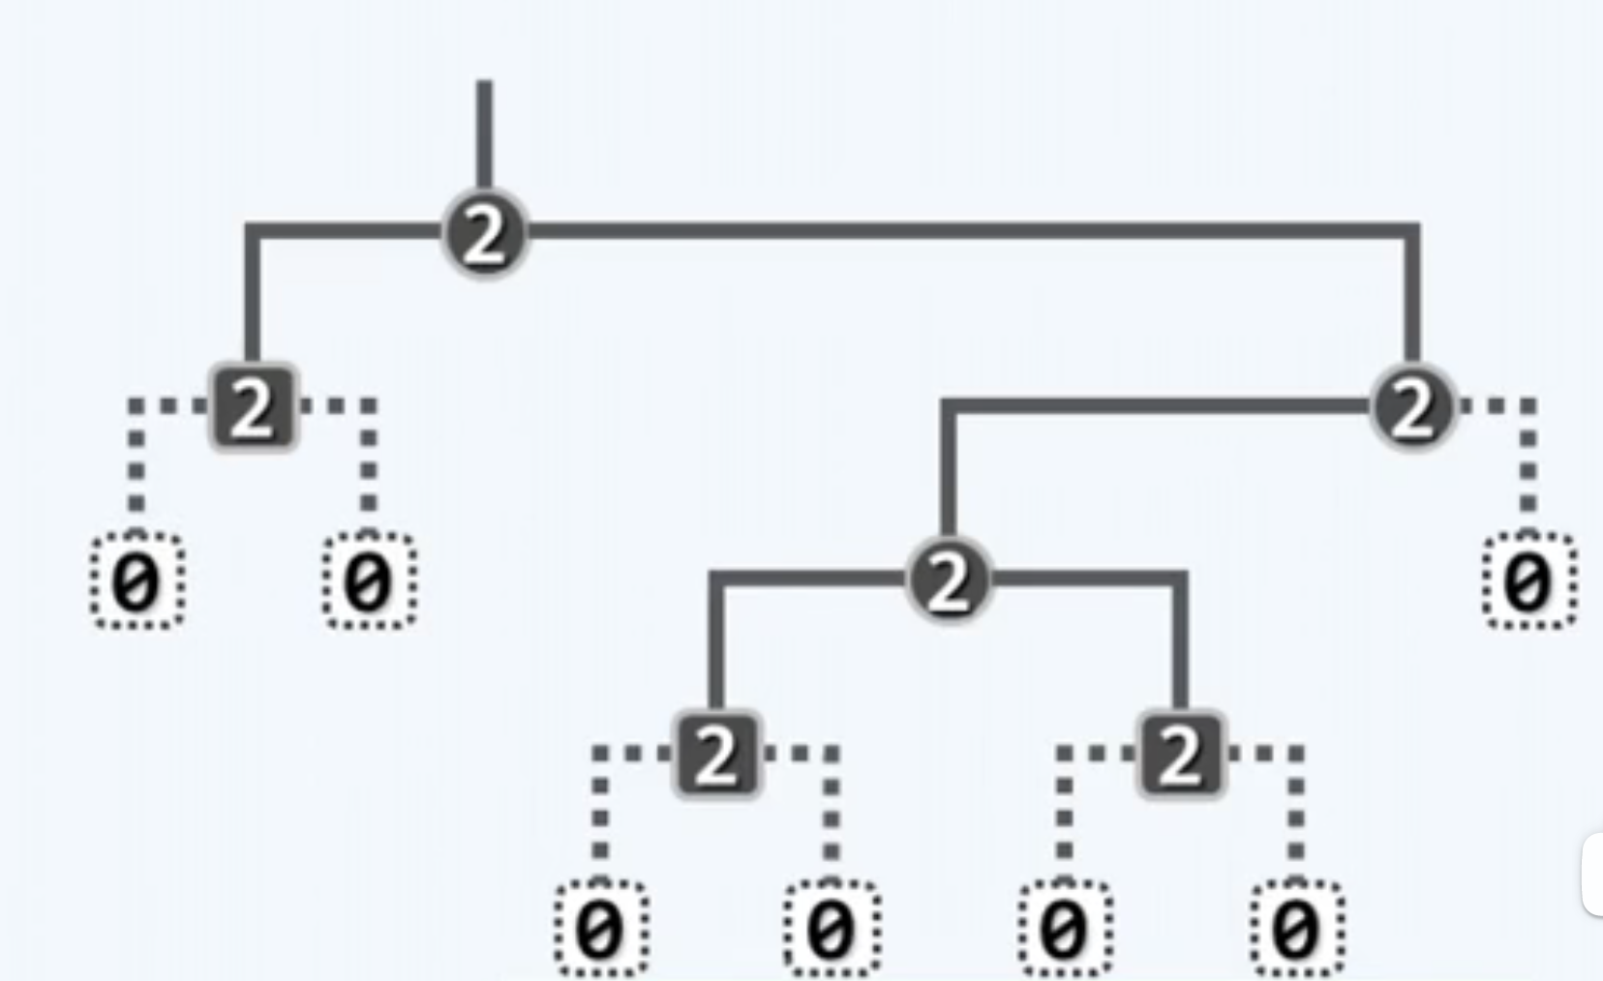

1. 先序遍历迭代的脉络

我们要做的（函数实现）：连续往左走，并且把右孩子入栈，然后依次弹出并重新调用

所以通过一个循环来控制在哪些点上调用这个函数，就完成了

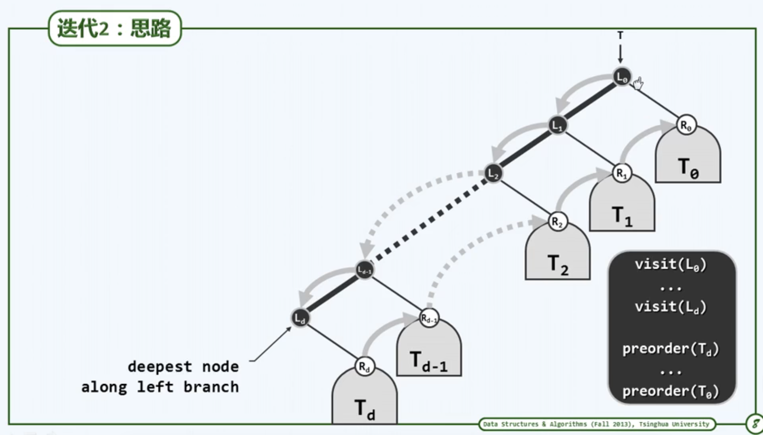

1. 中序遍历的脉络：

同样是连续左走的过程，注意右下角的次序图，有助于我们理清循环中时间的执行顺序

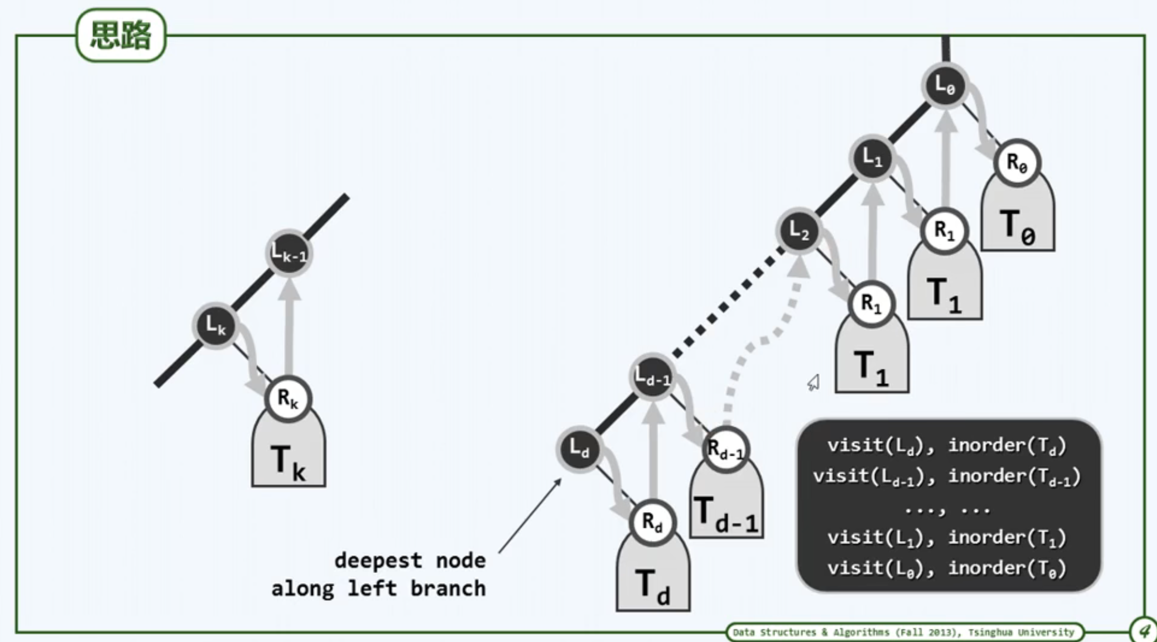

1. 只有先序和后序是无法重构出二叉树的，因为如果根的某一个子树是空的那么我们将无法分辨哪一个子树是空的，哪一个是非空的

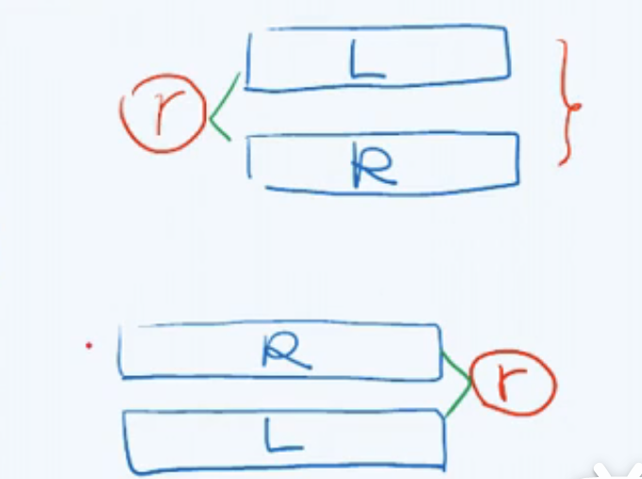

1. 但是真二叉树就可以从先序和后序中重构出来：

